ДИДАКТИЧЕСКИЕ ИГРЫ
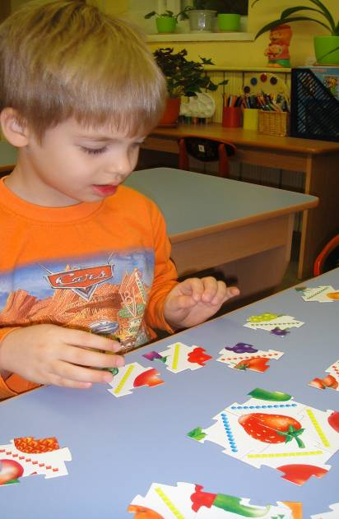
"Собери картинку"
Цель: учить детей из частей собирать картинку, находить части подходящие по форме, цвету, размеру. Называть получившиеся овощи: огурец, помидор, лук и т.д. Развивать внимание, память, усидчивость.

"Чудесный мешочек"
Цель: формировать представления об овощах (помидор, огурец, морковь, свекла, лук, перец, капуста и др.): различать их по форме, цвету, величине, по вкусу.
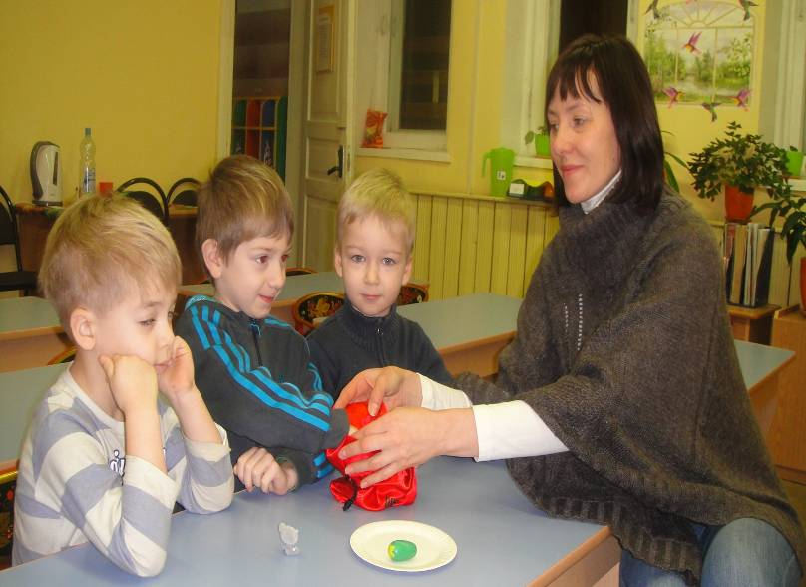

Исследование овощей
Цель: познакомить с формой овощей, учить определять на ощупь по тактильным ощущениям: гладкий, шероховатый, с пупырышками и т.д.; вырабатывать умение объединять плоды по сходному признаку: круглые, овальные, зелёные, красные и т.д.

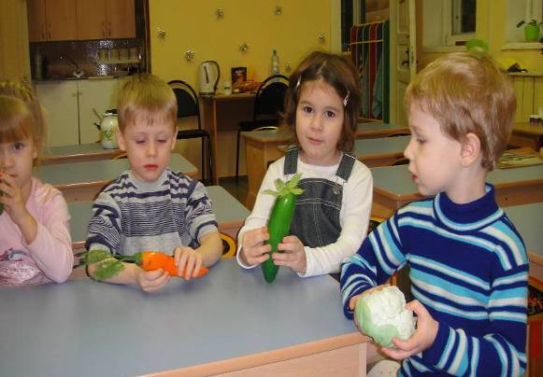
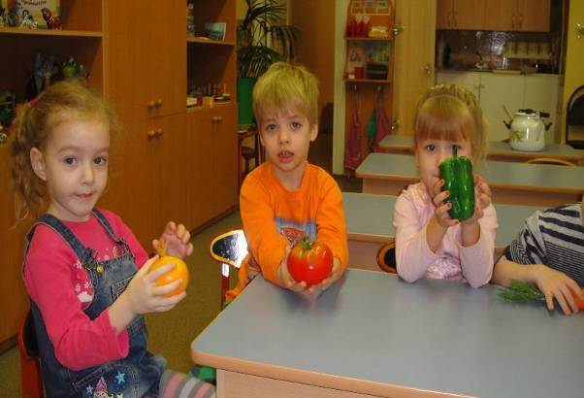
Сюжетно-ролевые игры
«Варим щи»
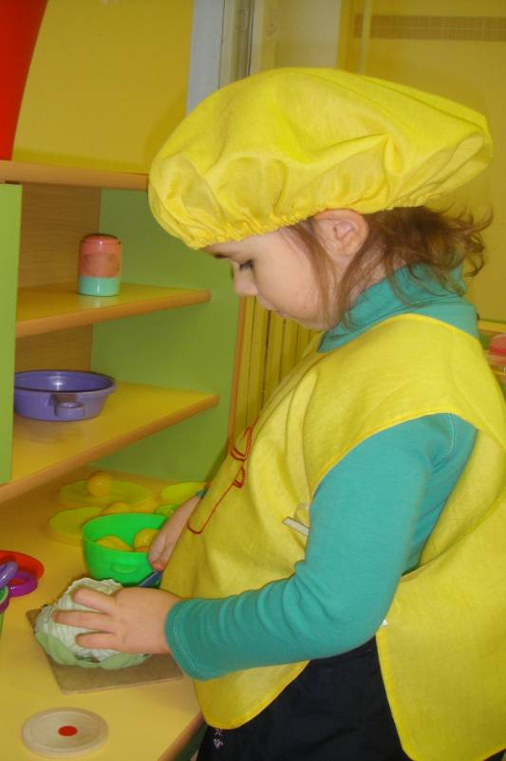
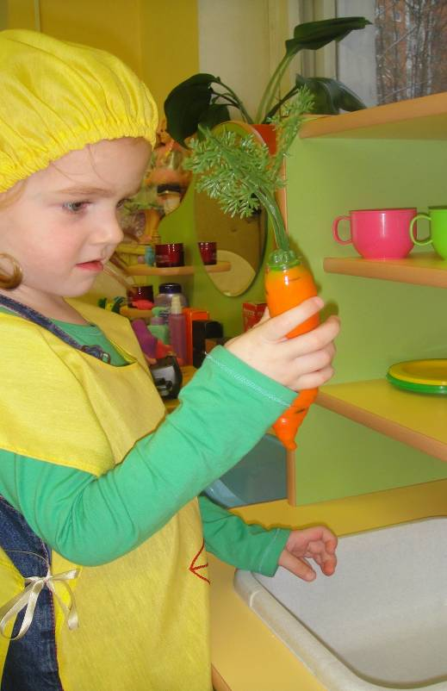
«В магазин за покупками»
